כל מהשצריך לעשות על המסך CSS עושה יותר מהר מJAVASCRIPT

JVASCRIPT עושים על הCSS כדי לעשות על המסך

יש מתכנתי רק CSS

99% זה כרום FIREFOX וEDGE זה כרום

2 מאפיניי CSS ואז נעבור לDISPLAY

margin padding 0 - יש לי תוכן בתוך תגית אז תגית בני עצמה היא כלום

יש תוכן של התגית שזה בדכ טקסט כפתור תמונה קלט SELEC IFRAEM וכ והם נחשבים כCONTENT

שהטקסט ברירת מדחל לא יתקע על התקתרה והקיר MARGIN וPADDING מונע את זה בCSS

יש את רווח בתוך התוכן ויש רווח מחוץ לתוכן

PADDING נותן רווח בתוך התגית זה נותן רווח מקום לנשום בין התגית לתוכן של התגית בתוך אלמנט

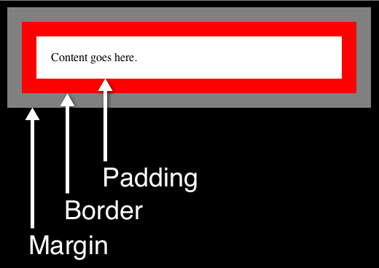

והרווח ממשך בגלל הDISPLAY BLOCK שאני אומר לו DISPLAY INLINE BLOCK הרווח הוא עד הסוף של תוכן ולא לכל השורה אבל הייה רווח קצת מכל הכיוונים

MARGIN - רווח שיש מחוץ לדיב / אלמנט הוא דחוף מבחוף אלמנטים במבחוץ לצד

אם רוצים שיהיה רווח בין שני MARGIN צריך להוסיף רווח גודל יותר לאחד מבין שניהם

הם נמצאים בBDODY הדיבים HTML צריך להיכנס לקוד ולגלות כדי לדעת מאיפה הרווח צריך להיכנס ל

לשים DIV בין שני הMARGINS

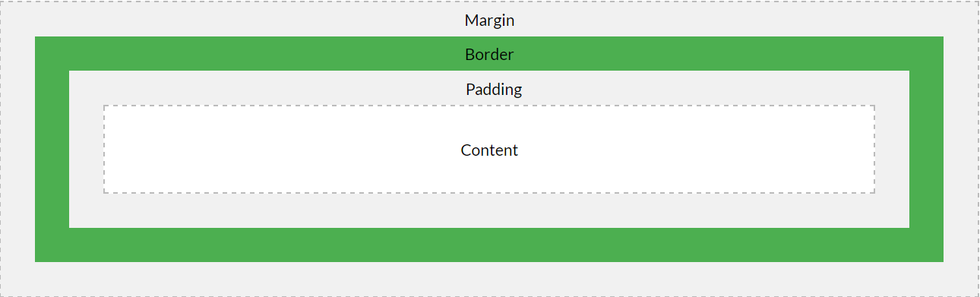

אנחנו לומדים לקודד עיצוב לקוד CSS לא להיות מעצבים גרפים

מתי רצוי להשתמש בMARGIN

text align:center והדיב לוקח את כל הרוחב של הדף

MARGIN AUTO לוקח את כל המקום שיש לו פנוי ומחלק פנוי

MINIMUM CONTENT - תופס מינימום מקום

מקסימום קובע את גודל טקסט אפשרי

value max content משתמשים בכל פיני תנאים

INLINE - זה רק של התוכן

<https://developer.mozilla.org/en-US/docs/Web/CSS/max-content>

padding 20px 50px; זה יוצר רווח למעלה ולמטה ובצדדים

flex מסדר את הטקסט במיקום בדיוק

מסדר את זה במיקום

<https://www.w3schools.com/css/css_intro.asp>

PADDING 0 דורס את הנקודות של הטבלה

flex: wrap - זה יורד שורה למטה ולא מרחיב את הדפדפן

flex no wrap אז שגיאה עיצובית

flex אין INLINE מאיפפינים

FLEX 1 שובר ת השורות של השורות

FLEX BASIS MAX CONTENT CONTENT WITHOUT WIDTH מסדר את התפריט באותה שורה את התוכן

בFLEX משתמשים שאנחנו לא חייבים להיות מושלמים בPERFECT PIXEL לא רוצים להיות מבוסס אלגוריתם FLEX אלה בשליטה שלנו

GRID - מסדר מספר אלמטנים מוגדרים שורה שורה

GRID אפשר לחלק ל FRACTIINS לשליטה בפיקסל

שב לעשות משטח שחמט

חיבור HTML לCSS

link:css

**שב יש לנו אתר בראש שהוא הCV עבדנו שעות על גבי שעות לסד בHTML לא מעוצב אין לו DISPLAY NAV**

**CONTENTS**

**לסדדר את האתר בMOCKUP**

**CSS PADDING מגדיל את הרווח סביב הטקסט התוכן**